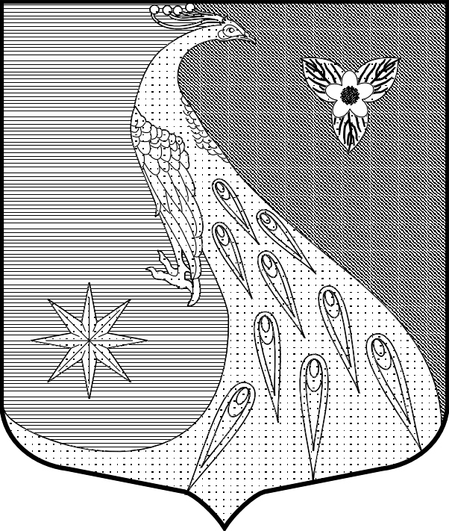

ЛЕНИНГРАДСКАЯ ОБЛАСТЬ
ЛУЖСКИЙ МУНИЦИПАЛЬНЫЙ РАЙОН
АДМИНИСТРАЦИЯ
СКРЕБЛОВСКОГО СЕЛЬСКОГО ПОСЕЛЕНИЯ

ПОСТАНОВЛЕНИЕ

От 23 апреля 2020 года № 103

О предоставлении сведений
о доходах, расходах, об имуществе
и обязательствах имущественного
характера за отчетный период
с 01 января по 31 декабря 2019 г.

В соответствии с Указом Президента Российской Федерации от 17.04.2020 № 272 « О предоставлении сведений о доходах, расходах, об имуществе и обязательствах имущественного характера за отчетный период с 01 января по 31 декабря 2019 г» в связи с реализацией на территории Лужского муниципального района комплекса ограничительных мероприятий, направленных на обеспечение санитарно-эпидемиологического благополучия населения в связи с распространением новой коронавирусной инфекции (COVID-19), администрация Скребловского сельского поселения постановляет:
- Установить, что сведения о доходах, расходах, об имуществе и обязательствах имущественного характера муниципальными служащими администрации Скребловского сельского поселения за отчетный период с 01 января по 31 декабря 2019 г. Срок подачи которых предусмотрен нормативными правовыми актами Президента Российской Федерации представляются до 01 августа 2020 г. включительно.
- Контроль за исполнением настоящего постановления оставляю за собой.
- Настоящее постановление вступает в силу со дня подписания.

Глава администрации
Скребловского сельского поселения Е. А. Шустрова

